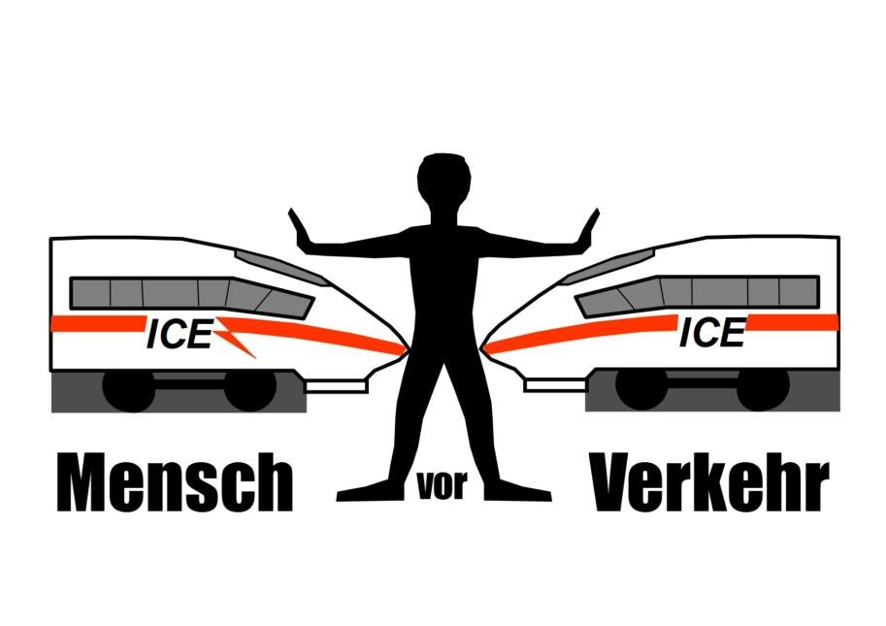
Jahreshauptversammlung Mensch vor Verkehr e.V.
24.05.2017 im Bürgerhaus Einhausen um 20:00 Uhr

Tagesordnung
TOP 1: Begrüßung und Feststellung der Beschlussfähigkeit
TOP 2: Bericht des Vorstandes
TOP 3: Bericht des Kassenwartes
TOP 4: Bericht der Kassenprüfer/innen
TOP 5: Entlastung des Vorstandes
TOP 6: Wahl der Kassenprüfer/innen
TOP 7: Aussicht und weiteres Vorgehen 2017
TOP 8: Verschiedenes

Bericht des Vorstandes

Das Jahr des Bundesverkehrswegeplans
Zu Beginn des Jahres beschäftigte sich der Vorstand mit dem Bundesverkehrswegeplan.
Veröffentlichung der Stellungnahme der BI Mensch vor Verkehr zum
Referentenentwurf BVWP 2030 ✓
Teilnahme am AK Bahntrasse im Landratsamt ✓
Vorstand tagt einmal im Monat ✓
Evtl. Busfahrt nach Rastatt mit Besichtigung Tunnelbaustelle ✓
Informationsveranstaltung Bundesverkehrswegeplan
Heiße Phase beginnt trotz Beteiligungsforum noch nicht
Antrag von Mensch vor Verkehr e.V. zur Anerkennung als Umwelt- und
Naturschutzvereinigung gemäß § 3 Absatz 1 Satz 2 Nummer 1 bis 5 UmwRG am 06. Juni 2016
Teilnahme an den Neubürgerempfängen in Lorsch und Einhausen Beratung von Interessierten Bürgern, die in Lorsch und Einhausen Immobilien erwerben wollen.
Bemerkenswert im Projektinformationssystem das aufgeführte Beispiel
„Mannheim direkt“
Im Folgenden ein Chart beim Neubürgerempfang
Ziel des Vereins ist es, die bestehende Lärmbelastung in Lorsch und Einhausen dauerhaft zu reduzieren und nicht durch neuen Zuglärm zu erhöhen. Der Verein will sich mit der Trassenführung nicht abfinden, wohl wissend, dass die BAHN AG die Strecke entlang der A67 favorisiert.
Genauso setzt sich der Verein dafür ein, dass weitere Belastungen durch den Ausbau der Hauptverkehrsstrecken A67 und B47 weitgehend abgemildert werden.
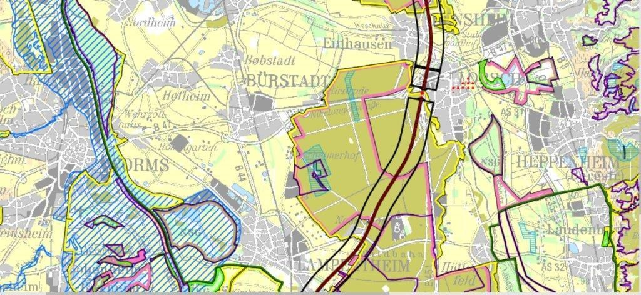z.B.: „Mannheim direkt“
Stellungnahme an das Bundesverkehrsministerium, wie bei der letzten Jahreshauptversammlung beschlossen
E-Mail Textentwurf für alle und Mithilfe Stellungnahmen abzugeben Schreiben an alle Landtags- und Bundestagsabgeordneten der Region
Rhein-Main/Rhein Neckar mit der Bitte um Unterstützung für einen Projektbeirat
Mehrfache Aufforderung Projektbeiräte zu bilden Schreiben an Al-Wazir mit offenen Fragen nach erfolgter
Bürgerinformation in Darmstadt
Kommunen Lorsch und Einhausen unterstützen uns per Dekret bei der
Forderung einen Projektbeirat einzurichten

Bundesverkehrswegeplan
Warten auf den Beschluss des Bundestages
Der Bundestag hat am 2. Dezember 2016 einen Milliarden-Plan zum Ausbau des Verkehrsnetzes beschlossen.
Rund 270 Milliarden Euro werden bis 2030 in Straßen, Schienen und Wasserwege investiert. 1000 Projekte profitieren.
Schwerpunkt soll die Beseitigung überregional wichtiger Engpässe und Staustrecken sein.

Korridor Mittelrhein: Zielnetz I Vordinglicher Bedarf
Neu/Ausbau Frankfurt/M Mannheim - Karlsruhe,
Ausbau Hagen / Köln-Siegen-Gießen-Friedberg-Hanau
2gleisige NBS Zeppelinheim MA-Waldhof, Vmax 300 km/h,
2gleisige Weiterstadter Kurve;
2. Gleis MA-Käfertal MA Rbf; 3. u. 4. Gleis ABS
2gleisige NBS Molzau-Graben-Neudorf-Karlsruhe, Vmax 200 km/h
Verknüpfungen in Zeppelinheim, MA-Waldhof, Weiterstadt West,
Weiterstadt Ost, Darmstadt u. Graben-Neudorf höhenfrei
Bewertungsergebnisse Projektbewertung NBS Frankfurt - Mannheim
NutzenKostenVerhältnis (NKV) 2,2
Umweltbetroffenheit | hoch
Raumordnerische Bedeutung | hoch
Engpassbeseitigung / starke Engpassminderung ja
Fahrzeitverkürzungen [in Minuten] 9

Bundesverkehrswegeplan
Der Eisenbahnkorridor Mittelrheinachse – Rhein/Main – Rhein/Neckar
– Karlsruhe, der sich von Köln nach Frankfurt/Main und weiter über
Mannheim bis nach Karlsruhe erstreckt, weist mit die höchsten Zugbelastungen und gleichzeitig auch die größten Engpässe im deutschen Eisenbahnnetz auf.
Während im Mittelrheinbereich südlich von Köln aktuell rd. 450 Züge
verkehren, sind es im Kernbereich zwischen Mainz / Frankfurt (Main)
und Mannheim rd. 700 Züge, die überwiegend bis nach Graben-
Neudorf weiterlaufen.

Bundesverkehrswegeplan
Bundesverkehrswegeplan 2030 in Berlin vorgestellt – Bergsträßer Projekte kommen
Die angemeldeten Projekte des Kreises Bergstraße wurden folgendermaßen eingestuft:
Projekte mit vordringlichem Bedarf:
- Ortsumgehung Lampertheim-Rosengarten B47 - vierspuriger Neubau
- Ortsumgehung Bürstadt B47 – Erweiterung auf vier Fahrstreifen bis Lorscher Wald
- Ortsumgehung Bürstadt B47 – Erweiterung auf vier Fahrstreifen ab Lorscher Wald
- Ortsumgehung Mörlenbach B38a – vierspuriger Neubau
- Ortsumgehung Rimbach B38 – zweistreifiger Neubau
- ICE-Neubaustrecke Rhein-Main/Rhein-Neckar – Neubau
- Sechsstreifiger Ausbau der A67 von Einhausen zum Darmstädter Kreuz

Bundesverkehrswegeplan
Projekte mit weiterem Bedarf:
- Autobahnkreuz Viernheim A659 - Erweiterung auf sechs Fahrstreifen
- Ortsumgehung Heppenheim B3 – zweistreifiger Neubau
- Ortsumgehung Fürth B38 – zweistreifiger Neubau
- Ortsumgehung Lampertheim B44 – zweistreifiger Neubau
- Ortsumgehung Neckarsteinach B37 – zweistreifiger Neubau
- Sechstreifiger Ausbau der A5 erst ab Seeheim-Jugenheim Richtung Darmstadt
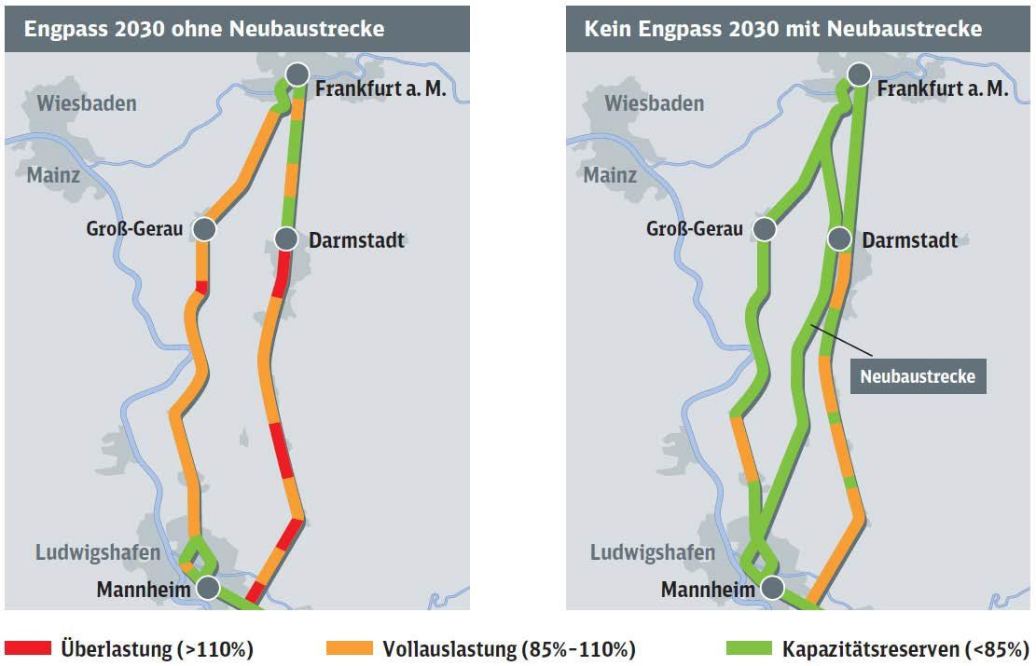
Teilnahme an der Bürgerinformationsveranstaltung in Darmstadt am 30.09.2016
Wichtiger
Diskussionspunkt der Projektbeirat

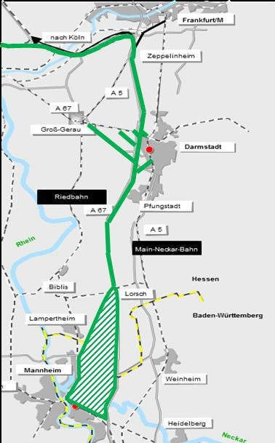
Wichtigster Punkt ist die Situation im Dreieck
Lorsch/Viernheim/ Mannheim. Solange der Knoten Mannheim nicht
geklärt ist kann die Streckenführung nicht ermittelt
werden
Im Abschnitt
Pfungstadt/Lorsch Geht man davon aus, dass die Streckenführung östlich der A67 entlangführt.
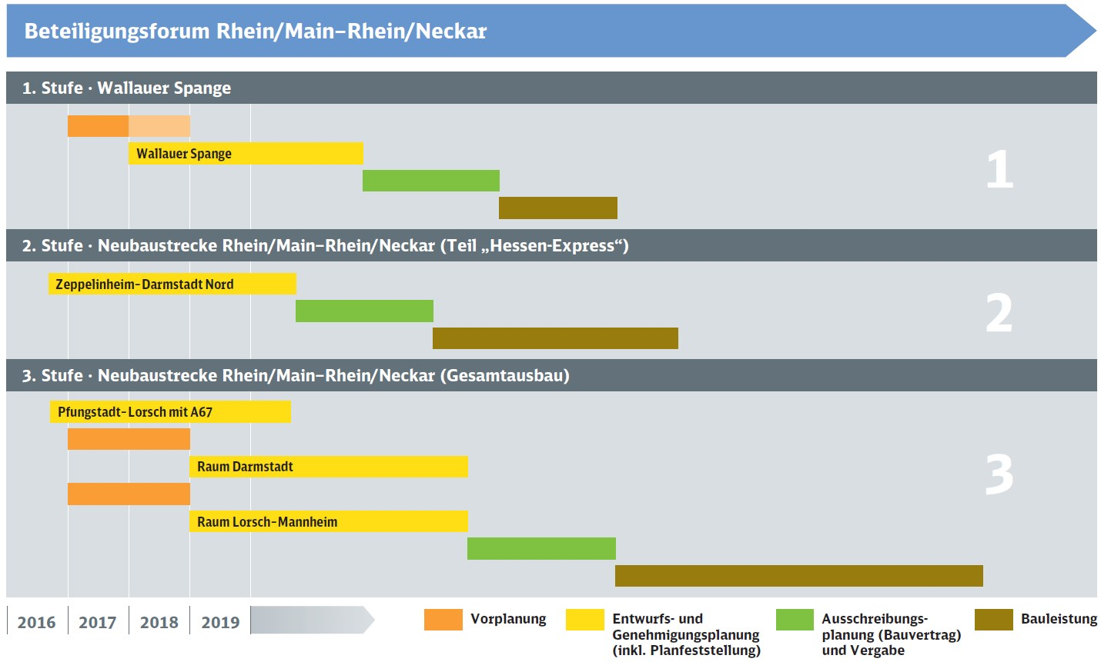
Möglicher Zeitplan

Wir sind Mitglieder in den Arbeitsgruppen
- AG1: Dreieck Lorsch/Viernheim/Mannheim ✓
- AG2: Verkehrskonzeption ✓
- AG3: Lärmentwicklung Bestandsstrecken
- AG4: Streckenführung Raum Darmstadt und Umgebung
- AG5: Pfungstadt/Lorsch ✓
Vertreten durch Bürgermeister Christian Schönung und Helmut
Glanzner sowie die Vorsitzenden Reimund Strauch und Peter Stracke

Weiterstadt vom 04.05.2017
Das Beteiligungsforum zur geplanten Neubaustrecke zwischen
Frankfurt und Mannheim hat am 4. Mai zum zweiten Mal getagt. Auf
Einladung der Verkehrsministerien von Hessen und Baden-
Württemberg und der DB Netz AG kamen etwa 90 Vertreterinnen und
Vertreter unterschiedlicher Interessensgruppen aus der Region nach Weiterstadt, um sich über den aktuellen Planungsstand im Bahnprojekt zu informieren und die Ergebnisse der begleitenden Arbeitsgruppen zu besprechen.

Weiterstadt vom 04.05.2017
Die erste Arbeitsgruppe behandelt den Abschnitt „Dreieck
Lorsch/Viernheim/Mannheim“. Zuerst wird die Streckenkapazität im
Knoten Mannheim untersucht. Anschließend beginnt das
Trassenauswahlverfahren in diesem Abschnitt. Die Teilnehmenden setzten sich auf der ersten Sitzung in Mannheim mit der Methodik dieser sog. „Knotenuntersuchung“ Mannheim auseinander und diskutierten Vorschläge zur möglichen Führung des Güterverkehrs im Stadtgebiet.

Weiterstadt vom 04.05.2017
In der zweiten Arbeitsgruppe „Verkehrskonzeption“ setzten sich die Teilnehmenden mit den Ergebnissen der Korridorstudie Mittelrhein und des Bundesverkehrswegeplans 2030 auseinander. Einige Teilnehmende
der Arbeitsgruppe präsentierten ihre Vorschläge zur
Verkehrskonzeption und stellten sie zur Diskussion. Ein wichtiges Thema war dabei die mögliche Verlagerung des Güterverkehrs von den Bestandsstrecken auf die Neubaustrecke.

Weiterstadt vom 04.05.2017
Die dritte Arbeitsgruppe beschäftigt sich mit der Lärmentwicklung an den Bestandsstrecken. Auf der ersten Sitzung wurden die gesetzlichen Vorgaben zur Umsetzung von Lärmschutzmaßnahmen vorgestellt.
Konkrete Aussagen zur Lärmentwicklung können dabei erst nach
Vorlage des Lärmgutachtens getroffen werden. Der Schallgutachter hat Anfang des Jahres mit seiner Arbeit begonnen und im Beteiligungsforum das Vorgehen vorgestellt.

Weiterstadt vom 04.05.2017
Über die Anbindungsmöglichkeiten der Bestands- an die
Neubaustrecke im Raum Darmstadt und Umgebung diskutieren die Teilnehmenden in der vierten Arbeitsgruppe. Die Teilnehmenden waren sich dabei über die Notwendigkeit einer Prüfung aller Anbindungsvarianten einig. Derzeit erarbeitet die DB Netz AG einen
Kriterienkatalog zum Variantenvergleich

Weiterstadt vom 04.05.2017
Die fünfte Arbeitsgruppe befasst sich mit dem Streckenabschnitt zwischen Pfungstadt und Lorsch. Thema der ersten Sitzung war die Diskussion der Trassenführung entlang der Autobahnen A67 und A5 südlich von Darmstadt. Die DB Netz AG nahm erste Hinweise zum Naturschutz bei einer östlichen und westlichen Führung der
Neubaustrecke entlang der A67 auf. Für einen umfangreichen Lärmschutz zwischen Langwaden und Lorsch werden nach Festlegung der genauen Trassenlage von der DB Netz AG im Rahmen des Schallgutachtens alle möglichen Schallschutzmaßnahmen (Wände, Geländemodellierung, Einhausung/Tunnel) geprüft.

Die Strecke Langwaden - Lorsch, wie sie bisher geplant war
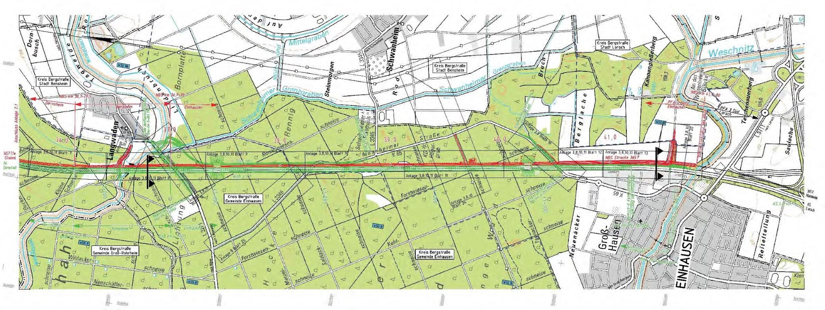
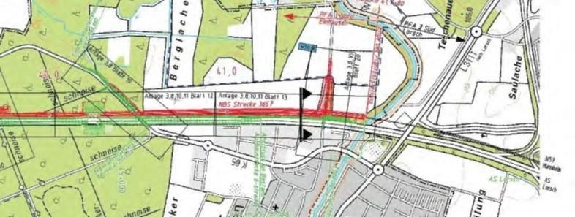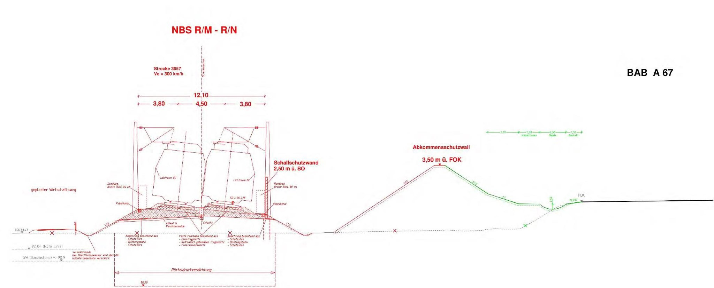
Die Strecke war
oberirdisch geplant führt
mittels Brücke über die
Weschnitz, bevor sie wohl
im
Daubhardt
in einen
Trog führen sollte.
Bericht des Vorstandes

Fazit
Alles in allem, ist der aktuelle Stand, der, dass wieder von vorne begonnen wurde. Es gilt allerdings die Vermutung, dass man sich alter Pläne bedient und unbekannte Pläne in den Schubladen liegen.
Außerdem kann man vermuten, dass man mit Beteiligungsforen die Gemüter beruhigen und auch durch Protokolle festnageln will. Das zeigt sich in der Hinsicht, dass Projektbeiräte vermieden werden sollen.
Es wird immer wieder betont, dass die letztendliche Entscheidung von den zur Verfügung stehenden Finanzen abhängt.

Aussicht weiteres Vorgehen 2017
Teilnahme an den Arbeitsgruppen des Beteiligungsforums
Arbeitskreis Bahntrasse Kreis Bergstraße müsste wieder tagen
Neubürgerempfänge in Lorsch und Einhausen
Anerkennung als Umweltverband

